Referat

Til stede: | Elever: Yasmina Laamimach, Bana Ahmed Kareem Kareem , Abderrahim El Baraka. Foresatte: Selma Jugo, Talib Hussain. Skole: Geir Lyder Hansen, Lars Corneliussen, Allan Gloinson (nærmiljøskole).
Forfall meldt:  Fra: | Samira Perhad Hauge – elev, Hanane Boudouh, Razia Sultana – foresatte, Sabri Mohammed Adurrahman Adam - politiker.  Linderud skole
Møtegruppe: | Skolemiljøutvalget (SMU)  Kopi sendes til lederne for driftsstyret og FAU.
Møtested: | Digitalt møte i Microsoft Teams
Møtedeltakere: | Medlemmer av SMU
Møtetid: | 10.03.21 kl. 17.30-19.00.
Saksbehandler: | Lars Corneliussen - Undervisningsinspektør
Telefon: | 958 79 298
Referat fra møte i skolemiljøutvalget (SMU) på Linderud skole

Sak 25/2020: Godkjenning av innkalling. 5 min
- Fint med møteplan og indikasjon av tidsramme for sakene
- Innkallingene utformet for å gi mest mulig uavbrutt tid til gjennomgang av sakene spilt inn fra foresatte
Innspill til referat fra 17.februar
- Ingen
Opptegning av saker til Eventuelt.
- En sak fra Talib om nyhetsoppslag i uke 9
- Det er ønskelig at sakene sendes inn til møteleder og/eller utvalgsleder så tidlig som mulig for at sakene kan utredes best mulig.
  - Eventuelt saker som løftes først under det aktuelle møtet kan risikere utsettelse til neste møte hvis det er et behov for å hente inn opplysninger eller fordi sakslisten er allerede full.

Generelt: ikke helt klart at alle elever får alle saksdokumentene eller mottar innkallingene/ referater: Hvordan kan dette følges opp bedre? Lars har bedt om at alle melder om mottak av innkalling osv, viktig at alle følger dette opp.

Sak 26/2020: Kjøreregler for deltakelse på SMU møter 10 min
- Diskusjon og enighet
- Viktig at alle logger seg på Teams litt før møtestart så møtet kan starte tidsnok. Dette fungerer veldig mye bedre under dette møtet! Det er igjen tatt opp manglende deltakelse fra enkelte medlemmer og skolen følger dette opp.
  - Det pekes på at det er særdeles viktig for utviklingen av nærmiljøskolen at koblingene til det lokale samfunnet/ delbydelen ivaretas og følges opp andre steder enn kun i SMU møter.
  - Driftsstyre har bra representasjon fra flere av bydelens politiske representanter og SMU ønsker en like stor grad av engasjement.
- Veldig bra hvis alle deltar med skjerm på siden det er så får på møtet og er det er viktig at alle er med på sakene og beslutningene. Dette blir enklere for møteledere å følge med på når man kan se ansiktene til møtedeltakerne og de kan gi enkelte tegn for å vise enighet eller gi signal om at de ønsker å si noe.
- Yasmina melder at det kan være en utfordring å ha verv i flere fora.
  - Fra før skal skolen følge opp når møter settes opp for å unngå møtekrasj på samme dag.
  - Når elevene avtaler seg imellom for å sørge for at de er representert kan deltakelse går på rundgang for å dele litt på møtemengden.
  - Det er viktig at møteledere/ innkallere informeres om hvem som skal delta så tidlig som mulig.
    - SMU må ha et flertall av foresatte og elever for at møteforumet kan være beslutningsdyktig.
  - Lars og Allan melder at Yasmina har gjort en strålende jobb i elevrådet. Hun har deltatt på alle møter i SMU samt kommet med flere viktige spørsmål og innspill.
  - Tilleggskommentar: Yasmina har også deltatt i eksterne arrangementer og møter og et webinar for å representere elevstemmen

Sak 27/2020: Årshjul for SMU på Linderud skole oppfølging av sak 21/2020 10 min
- Gjennomgang av innspill fra medlemmer sendt i forkant av møtet
  - Ingen innkommende innspill
  - SMU gikk gjennom endringene som hadde blitt gjort etter den siste runden
- Vedtak
  - Vedtatt som underlag til organisering av SMU fremover
  - SMU 2020/21 evalueres med bakgrunn i dette

Sak 28/2020: Skolegårdsprosjektet oppfølging av tidligere saker 5 min
- Oppdatering om status, fremdriftsplan
  - Undervisningsbygg jobber med innspillene skolen har sendt inn
  - Foreslåtte tiltak er delte mellom alle områder i skolegården.
  - Anbudsprosessen og nye innspillsrunder vil ta tid og vårperioden vil gå til dette.
  - Estimert byggestart august 2021.
  - Innspill fra foreldrene som oppfølging av tidligere innspill. Det vil være uheldig med byggestart i sammenheng med skolestart og en evt. rehabilitering i alle uteområdene samtidig.

Sak 29/2020: Aktuelle temaer som SMU skal følge opp 50 min
- Oppfølging av Sak 17/2020
  - Elevundersøkelsen og mobbetallene- trygghet og trivsel
  - Reflekterer undersøkelsene og indikatorene hvordan det er å være elev på Linderud skole?
  - Hvordan opplever elev- og foreldrerådet skolehverdagen og skolemiljøet generelt?
  - Tilbakemelding fra skolens ledelse.

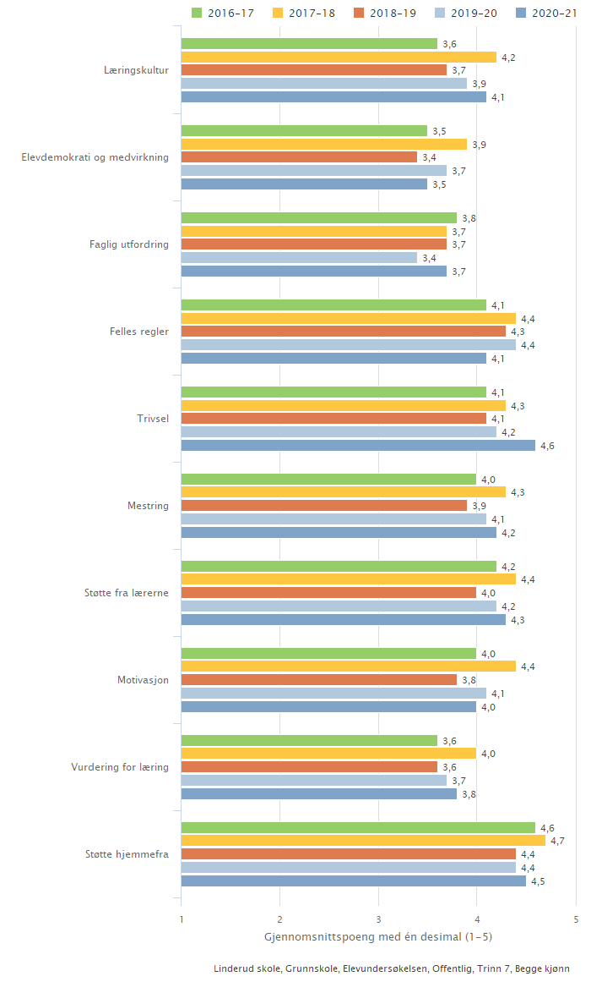
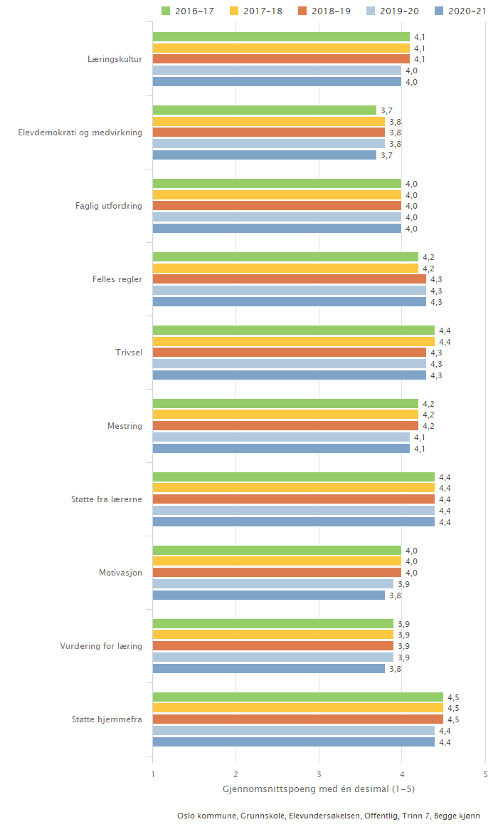
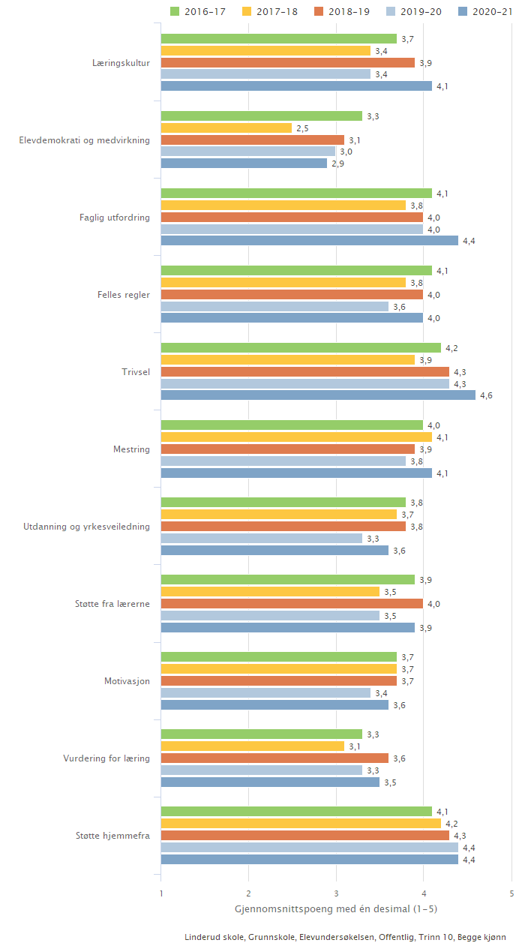
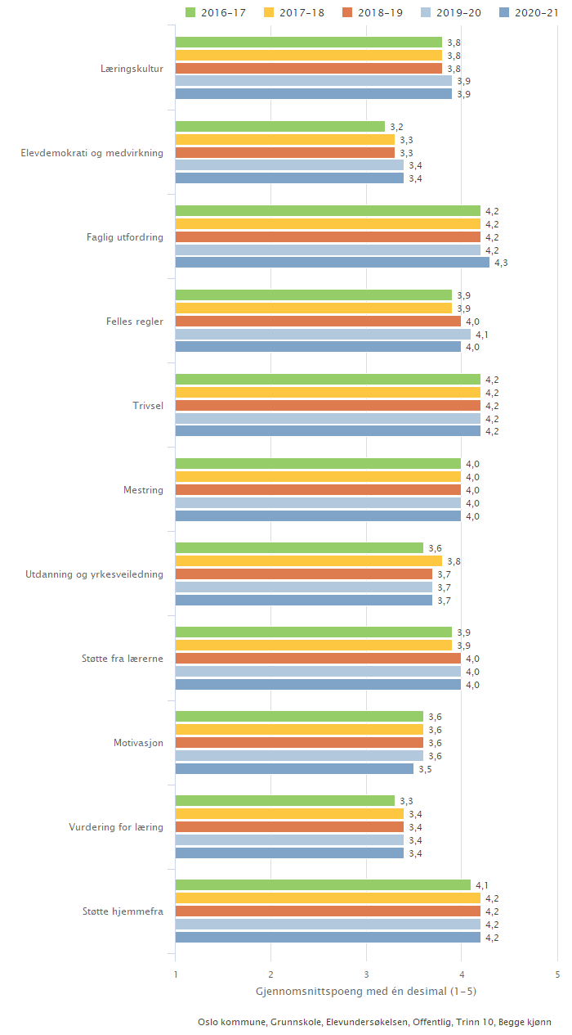

- Innspill fra møtedeltakere
  - Gledelig med en positiv utvikling sammenliknet med tidligere år og at bedre kartleggingsrutiner kan føre til konkrete tiltak.
  - Skolens evalueringer i februar/ mars månedene fører til større tiltak som iverksettes for skolestart. Noen enkelte og mer trinn- og gruppebaserte tiltak kan etableres fortløpende.
  - Elevundersøkelsen berører alle elementer av skolehverdagen og det er flere indikatorer som inkluderes for å gi et helhetlig bilde av «mobbesituasjonen». Dette hjelper å skape målrettede tiltak.
  - Foreldrene foreslår å følge opp hvorfor elever (og/ eller familien) slutter på skolen før gjennomført grunnskole.
  - Det blir feil å si at alle som slutter på Linderud før fullført grunnskole gjør det kun fordi de mistrives, det er viktig å ha kartlagt dette før konklusjoner trekkes.
  - På samme måten er det uklart om skolestartere som søker seg til Vollebekk gjør det kun fordi den er ny og har plass. Eller til andre skoler fordi de er nærmere hjemmet eller har en tryggere skolevei. Linderud har mange naboskoler innenfor relative korte avstander. Det er heller ikke alle elever som bytter skole når de flytter fra nærområdet.
  - Fritt skolevalg tillater mange elever å reise lengre og beholder skoleplassen hvor de bodde før. Dette gir særlig ungdomsskole elever som er litt mer uavhengige flere valgmuligheter.
    - Enighet om at det ville være interessant å finne ut hva som motiverer skolebytte (fra nærskoleplassen) både før skolestart og gjennom skoleløpet.
    - Her burde det være en systematisk oppfølging og kartlegging.
  - Det antas at utfordringene rundt fraflytting vil reduseres når Vollebekk skole blir full.
  - Det er bekymringsfullt med fraflytting fra barnetrinnene, her er det flere som melder om misnøye. Situasjonen er mer stabil på mellomtrinnene, men det er flere som oppgir misnøye som grunnlag for flytting.
    - Dette er noe nærmiljøskolesatsingen kan bidra med hvis man får tettere kontakt til foreldregruppen.
  - Det er uheldig at noen foreldre vurderer andre skoler i forbindelse med overgangen til ungdomstrinnene. Linderud som 1.- 10. skole har flere fordeler av å kunne tilby en strukturert organisatorisk oppfølging gjennom hele skoleløpet.
  - Elev- og foreldreundersøkelsene gir noen indikasjoner av meninger i skolemiljøet. Trivsels og brukerundersøkelsene hjelper med tilbakemeldinger for 1. -4. Trinn.
    - Foreldrene melder tilbake at man har forsøkt å melde om utfordringer via disse undersøkelser samt at saker og bekymringer er meldt til avdelingsledere. Man ser eller opplever få direkte forbedringer og de som har meldt inn har fått få tilbakemeldinger om når og evt. hvilke tiltak eller andre initiativer er satt inn.
  - Linderud skårer bedre enn tidligere i forhold til Oslo snittet og andre skoler når det gjelder “mobbetallene”.
    - Disse kan med fordel omtales som triveselsindikatorer. Elever som mistrives (enten på kort eller lang sikt) er ikke nødvendigvis mobbet eller blir mobbere. Mobbing har en helt klar og tydelig definisjon som ikke burde blandes sammen med hvor godt en elev trives.
    - Skolen har satt inn en del tiltak for eksempel ifm undervisningssituasjoner som har også bidratt til forbedringer i klasse- og skolemiljøet generelt.
    - Foreldrene på småtrinn rapporterer at det oppleves at mye går under radaren og lurer på hvilke metoder brukes til å fange opp dette?
    - De opplever at det er en mangel på oppfølging utover den enkle episoden og er bekymret for at det underliggende ikke tas tak i og utfordringene overføres til andre avdelinger gjennom skoleløpet.
    - Foreldrene etterlyser presiseringer for hvordan saker spilles inn til skolen og hvilke forventninger man kan få til oppfølging fra skolen.
    - Foreldrene er særlig opptatte av at skolen jobber for å sikre overgangene og hindre lekkasje av elever. Her er det bekymringer for både småskole- mellomtrinn overgangen og de fra mellom- til ungdomstrinn.
      - Linderud skole har noen fordeler av overgangene håndteres internt og kompentanse og erfaringer kan enklere overføres. Dette gir også fordeler med å følge opp spesifikke behov og Planlegge/ tilrettelegge for bedre muligheter og oppfølging av individet og miljøet.
    - Foreldre etterlyser oppfølging av eventuelle koblinger mellom fraflytting og faglig utvikling. Kan disse ses i sammenheng som indikatorer og hva blir effekten for klassemiljøet av fraflyttingen?
  - Alle undersøkelser om skole- og klassemiljøet må analyseres i SMU
    - Dette ligger i årshjulet
    - Man må være sikker på at disse bidra til å fange opp spesifikke utfordringer bra nok og i tide. Hvis ikke så må man tenker på supplerende eller alternative tiltak som kan bidra bedre.
    - Elevrepresentant svarer at de er usikre om undersøkelsene reflekterer hvordan de har det på skolen.
    - Det er viktig at elevene og foreldrene føler seg trygge og ivaretatt av skolen. Prosesser og rutiner er sikre og kjente for alle.
    - Skolen gjør mye for å tilrettelegge for deltakelse, utfylling og andre forhold som bidrar til god og representativ gjennomføring.
    - Skolen ser at denne kan være en sak for oppfølging i de felles arbeidsforaene blant skolens ansatte. Dette er noe som jobbes med kontinuerlig og særlig rundt tidspunktet undersøkelsene.
  - Foreldrene peker på at omdømme ut i nærmiljøet og hvordan skolen omtales i møter med andre skoler og i frivillige miljøer er viktig. Blant nåværende og potensielle skoleforeldre og elever er dette viktig for elevenes, foreldrenes og lærernes selvbilde og oppfattelse av trivsel.
    - Positivitet og trygghet skaper konstruktivt engasjement, motivasjon og stolthet.

Sak 30/2020: Eventuelt. 5-10 min

En sak: En foreldrerepresentant ba om informasjon og tilbakemeldinger rundt en media-sak som involverte en elev på ungdomstrinn. Skolens representant informerte om at skolen hadde ivaretatt både eleven, familien og den ansatte som var omtalte på den beste måten de kunne under omstendighetene. Det er dessverre slik at ikke alle sider av en sak kan fremstilles i medier pga mange forskjellige hensyn.
Skolen følger opp videre med alle ansatte for å sikre at rutiner og kunnskap om beredskap og håndtering av hendelser er godt kjente for alle - også nye ansatte. Interne kurs og oppfølging skal skje oftere.

Takk for et fint og konstruktivt møte med mye bra informasjon, god dialog og mange perspektiver og innspill!
Neste møte: 5.mai – aktuelle saker kan meldes inn til sekretær eller leder.
Kopi:
Anne Merete Laache

